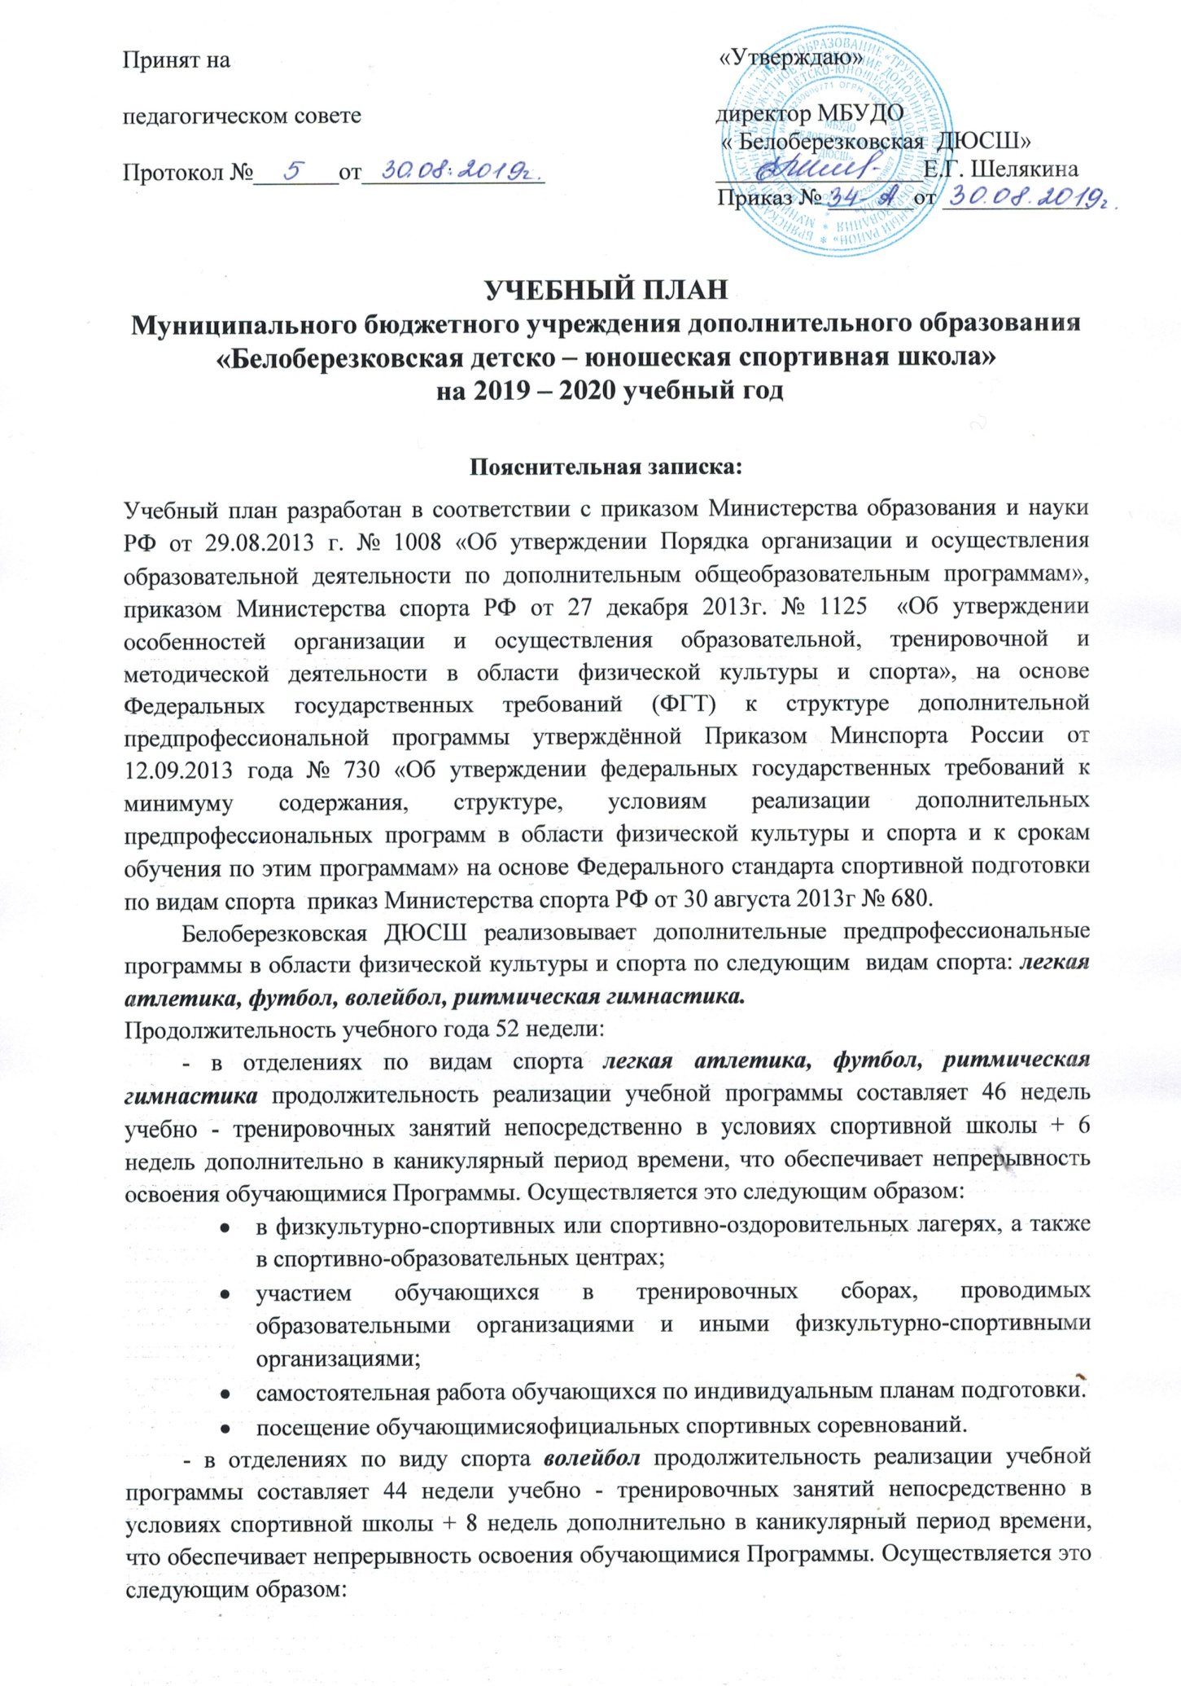

- в физкультурно-спортивных или спортивно-оздоровительных лагерях, а также в спортивно-образовательных центрах;
- участием обучающихся в тренировочных сборах, проводимых образовательными организациями и иными физкультурно-спортивными организациями;
- самостоятельная работа обучающихся по индивидуальным планам подготовки;
- посещение обучающимися официальных спортивных соревнований.
Учебный план включает в себя этапы обучения:
- начальной подготовки:
-до одного года;
- свыше одного года- 2 года;
- учебно–тренировочный этап:
- начальной специализации - 2 года;
- углубленной специализации – 3 года.
Характерным является постепенное увеличение количества учебных часов, рост объема и интенсивности физических нагрузок. Повышается удельный вес нагрузок на спортивно-техническую, специальную физическую, тактическую и психологическую подготовку.
Перевод по годам обучения на этапах осуществляется при условии выполнения обучающимися промежуточной аттестации по общефизической и специальной подготовке, а также выполнении спортивного разряда.
Распределение времени в учебном плане на основные разделы подготовки по годам обучения осуществляются в соответствии с конкретными задачами многолетней тренировки.
В учебный план входят часы для проведения контрольных занятий и судейской практики.
ЭТАП НАЧАЛЬНОЙ ПОДГОТОВКИ – учебно – тренировочный процесс происходит в группах
Н/П– 1г.об -6часов недельной нагрузки;
Н/П -2 и Н/П-3г.об – 9 часов.
Задачами данного этапа являются: отбор детей для систематических занятий спортом, с учетом возраста и выявления задатков и способностей детей. Начального освоение техники и тактики выбранного вида спорта. Формирование устойчивого интереса, мотивации к систематическим занятиям спортом, приобщение детей к здоровому образу жизни. Этап начальной подготовки характеризуется постепенным наращиванием объема и интенсивности физических нагрузок, воспитанием черт спортивного характера и выполнение контрольных нормативов для зачисления на учебно-тренировочный этап подготовки.
УЧЕБНО – ТРЕНИРОВОЧНЫЙ ЭТАП–
содержит две отдельные составляющие начальной специализации (до 2 лет занятий): У/Т-1г.об.- 12 часов;
У/Т-2г.об- 14 часов;
Углубленной специализации (3-года):
У/Т-3г.об- 15 часов;
У/Т-4г.об-18 часов;
У/Т-5г.об.- 18 часов.

Основные виды содержания спортивной подготовки.
- Физическая подготовка включает:
- Общую физическую подготовку (ОФП), направленную на повышение общей работоспособности;
- Специальную физическую подготовку (СФП), направленную на развитие специальных физических качеств.
- Техническая подготовка включает базовые упражнения, специальные, вспомогательные, характерные для данного спортивного направления.
- Теоретическая подготовка проводится в форме бесед, лекций. Учебный материалраспределяется на весь период обучения, учитывая возраст занимающихся и излагается в доступной для них форме. Может осуществляться в ходе практических занятий и самостоятельно.
- Психологическая подготовка предусматривает формирование личности спортсмена и межличностных отношений, развитие интеллекта, психологических функций и психомоторных качеств.
- Инструкторско-судейская практика. Одной из задач ДЮСШ является подготовка учащихся к роли помощника тренера, инструкторов и участие в организации и проведении спортивных соревнований в качестве судьи. Решение этих задач осуществляется на УТ этапе и продолжается на последующих этапах подготовки. Занятия проводятся в форме бесед, семинаров, самостоятельного изучения литературы, практических занятий.
- Контрольно-нормативные мероприятия проводятся в целях объективного определения перспективности спортсменов и своевременного выявления недостатков в их подготовке. Проводится регулярное тестирование и заносится в протокол.
- Соревнования. Проводятся в соответствии с календарем спортивно-массовых мероприятий.
- Восстановительные мероприятия используются для восстановления работоспособности учащихся ДЮСШ. Используется широкий круг средств и мероприятий педагогических, гигиенических и психологических с учетом возраста, спортивного стажа, квалификации и индивидуальных особенностей спортсмена.
- Медицинское обследование. Проводится вне сетки часов. В задачи контроля входят: диагностики спортивной пригодности ребенка; оценка его перспективности, оказание первой доврачебной помощи.
Методическое обеспечение образовательного процесса.
Методическое обеспечение образовательного процесса осуществляется на уровне:
Научно-педагогической помощи:
Внедрение дополнительных предпрофессиональных программ в области физической культуры и спорта. Участие в семинарах для тренеров-преподавателей по видам спорта с целью изучения передовых и представления собственных разработок по различным направлениям видов спорта.
Консультативно-методической помощи:
Проведение педагогических и тренерских советов в рамках ДЮСШ. Методические семинары и консультации с привлечением учителей физической культуры общеобразовательных школ.
Организация и проведение районной спартакиады школьников. Организация и проведение районных, областных соревнований.
Аттестация тренеров-преподавателей ДЮСШ.
Повышение квалификации:
Изучение передового опыта работы в области спорта и физической культуры.
Участие в соревнованиях районного, регионального, всероссийского уровней, и в их судействе.
Участие в районных, областных конкурсах и семинарах, семинарах и курсах по судейству соревнований.
Обеспечение современной методической литературой.
Изучение правил соревнований и изменений в них.
Самовыдвижение на присвоение квалификационной категории.
Самообразование.
Участие в конкурсах учреждений дополнительного образования детей.
Учебно-материальное оснащение реализуемых программ
№ п/п | Вид спорта | Учебно-материальное оснащение реализуемых программ
1 | Футбол | *Спортивный зал МБУДО «Белоберезковская ДЮСШ»  *Спортивный инвентарь  *Учебные программы  *Методическое обеспечение
2 | Волейбол
3 | Ритмическая гимнастика
4 | Легкая атлетика

УЧЕБНЫЙ ПЛАН
На 46 недель учебно-тренировочных занятий +6 недель самостоятельной работыпо
легкой атлетике в Белоберезковской ДЮСШ на 2019-2020 учебный год

Возраст учащихся- 9-18 лет

Группы  Предметные  области |  | Начальной подготовки (час) |  |  | Учебно-тренировочные (час)
 |  | 1 | 2 | 3 | 1 | 2 | 3 | 4 | 5
1. | Теоретическая, тактическая, психологическая подготовка | 15 | 22 | - | 36 | - | - | 66 | 74
2. | Общая физическая подготовка | 56 | 70 | - | 72 | - | - | 72 | 74
3. | Специальная физическая подготовка | 28 | 50 | - | 72 | - | - | 158 | 176
4. | Избранный вид спорта: | 138 | 188 | - | 250 | - | - | 407 | 486
 | Техническая подготовка | 125 | 172 | - | 228 | - | - | 374 | 430
 | Участие в соревнованиях, тренерская и судейская практика | 9 | 12 | - | 16 | - | - | 25 | 47
 | Контрольные испытания | 4 | 4 | - | 6 | - | - | 8 | 9
5 | Другие виды спорта и подвижные игры | 39 | 38 | - | 30 | - | - | 33 | 18
По учебному плану (46 недель) |  | 276 | 368 | - | 460 | - | - | 736 | 828
6 | Самостоятельная работа (6 недель)(посещение соревнований, медицинское обследование) | 36 | 48 | - | 60 | - | - | 96 | 108
 | Общее количество часов | 312 | 416 | - | 520 | - | - | 832 | 936

УЧЕБНЫЙ ПЛАН

На 44 недели учебно-тренировочных занятий + 8 недель самостоятельной работы по
волейболу в Белоберезковской ДЮСШ на 2019-2020 учебный год

Возраст учащихся- 9-18 лет

Группы  Предметные  области |  | Начальной подготовки |  |  | Учебно-тренировочные
 |  | 1 | 2 | 3 | 1 | 2 | 3 | 4 | 5
1. | Теоретическа подготовка | - | - | 40 | - | 62 | 78 | - | -
2. | Общая физическая подготовка | - |  | 66 | - | 74 | 78 | - | -
3. | Специальная физическая подготовка | - | - | 50 | - | 86 | 108 | - | -
4. | Избранный вид спорта: | - | - | 196 | - | 306 | 396 | - | -
 | Техническая подготовка | - | - | 104 | - | 124 | 172 | - | -
 | Тактическая, психологическая подготовка | - | - | 46 | - | 118 | 148 | - | -
 | Интегральная подготовка | - | - | 34 | - | 38 | 46 | - | -
 | Контрольные испытания | - | - | 4 | - | 6 | 8 | - | -
 | Участие в сор-ях, инструкторская и судейская практика | - | - | 8 | - | 20 | 22 | - | -
По учебному плану (44 недели) |  | - | - | 352 | - | 528 | 660 | - | -
5. | Самостоятельная работа  занимающихся (8 недель)  (посещение сор-ий, медицинское обследов.) | - | -- | 64 | - | 120 | 120 | - | -
Общее количество часов |  | - | - | 416 | - | 624 | 780 | - | -

УЧЕБНЫЙ ПЛАН
На 46 недель учебно-тренировочных и соревновательных занятий по
футболу(+6 недель самостоятельная работа) в Белоберезковской ДЮСШ
на 2019-2020учебный год

Возраст учащихся- 8-18 лет

Группы  Предметные  области |  | Начальной подготовки |  |  | Учебно-тренировочные
 |  | 1 | 2 | 3 | 1 | 2 | 3 | 4 | 5
1. | Теоретическа подготовка | - | - | - | - | - | 78 | - | 92
2. | Общая физическая подготовка | - | - | - | - | - | 78 | - | 92
3. | Специальная физическая подготовка | - | - | - | - | - | 92 | - | 112
4. | Избранный вид спорта: | - | - | - | - | - | 442 | - | 532
 | Техническая подготовка | - | - | - | - | - | 178 | - | 216
 | Тактическая, психологическая подготовка | - | - | - | - | - | 163 | - | 216
 | Интегральная подготовка | - | - | - | - | - | 54 | - | 46
 | Контрольные испытания | - | - | - | - | - | 8 | - | 8
 | Участие в сор-ях, инструкторская и судейская практика | - | - | - | - | - | 39 | - | 46
По учебному плану (46 недель) |  |  | - |  | - | - | 690 | - | 828
5. | Самостоятельная работа  занимающихся (6нед)  (посещение сор-ий, медицинское обследов.) | - | - | - | - | - | 90 | - | 108
Общее количество часов |  | - | - | - | - | - | 780 | - | 936

Учебная нагрузка тренеров-преподавателей МБУДО «Белоберезковская ДЮСШ» на 2019-2020 учебный год.

№ | Ф.И.О. тренера-преподавателя | Вид спорта | Учебное заведение | Этап подготовки | Кол-во групп | Учебная нагрузка  (часы) | Наполня-емость групп  (чел)
1 | Шелякина Елена Геннадьевна | волейбол | МБУДО «Белоберезковская ДЮСШ» | - | - | - | -
2 | Преснякова Светлана Вячеславна | волейбол | МБУДО «Белоберезковская ДЮСШ» | Учебно-тренировочная – 2г.об  Начальная подготовка-1г.об. | 2 | 20 | 33
3 | Шелякин Олег Сергеевич | волейбол | МБУДО «Белоберезковская ДЮСШ» | Начальная подготовка –3г.об | 1 | 9 | 46
 |  |  |  | Учебно-тренировочная -  1 г.об | 1 | 12
 |  |  |  | Учебно-тренировочная-  2 г.об | 1 | 14
4 | Шевцов С.В. | л/атлетика | МБУДО «Белоберезковская ДЮСШ» | Начальная подготовка –  3 г.об | 1 | 9 | 15
5 | Шелякин С.Ф. | л/атлетика | МБУДО «Белоберезковская ДЮСШ» | Начальная подготовка –  3 г.об | 1 | 9 | 26
 |  |  |  | Учебно-тренировочная - 4г.об | 1 | 18
6 | Лунева Н.Н. | ритмическая гимнастика | МБУДО «Белоберезковская ДЮСШ» | Начальная подготовка –  1 г.об | 1 | 6 | 25
7 | Бузлаев А.Н. | футбол | МБУДО «Белоберезковская ДЮСШ» | Учебно-тренировочная - 3г.об | 1 | 16 | 12
 |  |  |  | Начальная подготовка 2г.об. | 1 | 9 | 18

Итого: Всего учебных групп – 11
Всего учащихся- 173
Всего учебных часов- 122
Групп начальной подготовки- 6
Учебно-тренировочных групп- 5

